Pinse-inspiration

”…lige meget hvor vi kommer fra, så kan vi på vores eget sprog høre dem fortælle om de store ting, Gud har gjort.” Apostlenes Gerninger kap. 2 vers 11

Kirkerne er åbnet igen, og vi må holde gudstjenester. Men alt er alligevel ikke helt som det plejer. Mange steder er den traditionsrige fælles udendørsgudstjeneste 2. pinsedag aflyst, og hvad gør man så?

Med udgangspunkt i fortællingen om pinsedag fra Apostlenes Gerninger kapitel 2 og særligt vers 11 og fremefter har vi skabt en række forslag til det aktive kirkerum – indendørs såvel som udendørs.

Materialet kan bruges på mange måder:
- Lav gerne om i teksterne og på aktiviteterne. Dette er blot tænkt som en idéstarter. Tilpas det, så det passer hos jer!

- Forslagene kan bruges enkeltvis. Udvælg det, der er mest relevant hos jer. På den måde kan idéen bruges som et led i gudstjenesten, eller som en enkelt station (indendørs såvel som udendørs), som man kan besøge.

- Man kan også bruge flere af forslagene fx som stationer på en andagtsvandring eller som et led i gudstjenesten.

- I er velkomne til at printe ud og bruge beskrivelserne, som de er. Sæt også gerne eget logo på, og lav om i teksten så den passer til jer. Husk dog at fjerne de orange tekstbokse.

- Markér stationerne tydeligt – uanset om der kun er en eller flere - gerne så man kan se fra den ene post til den næste.

- Laver I en rute, så husk at lave en tydelig start, og gør det let at gennemskue ruten. Det kan gøres ved at tegne et kort over kirken eller området, og dér markere både, hvor posterne er, og hvilken rute man skal gå for at få dem i rækkefølge. I kan evt. blot lave et kort og opfordre deltagerne til at tage et billede af kortet med deres telefon, så de har det med sig rundt.

At blive genkendt

”…lige meget hvor vi kommer fra, så kan vi på vores eget sprog høre dem fortælle om de store ting, Gud har gjort.” Apostlenes Gerninger kap. 2, vers 11

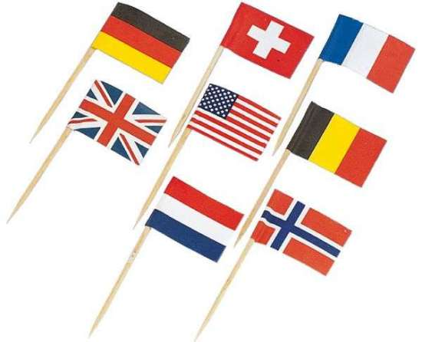
De udenlandske jøder, der var i Jerusalem den allerførste pinsedag, reagerer på, at de kan høre nogen tale om Gud på deres eget sprog. Det var de ikke vant til, og de blev derfor forvirrede ”og vidste ikke, hvad de skulle mene”.

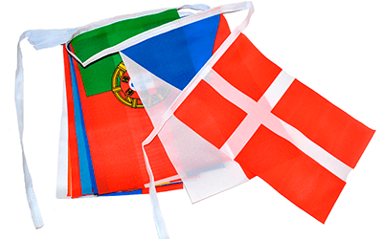
Mange har oplevet at blive ”genkendt” på rejser rundt om i verden. Ikke med navn osv., men som ”danskere”. Det kan der komme mange sjove historier ud af, og for mange er det at blive genkendt forbundet med noget positivt. På samme måde kan det være sjovt at kunne genkende andre.

Hvor mange flag genkender du?

Forslag:
Lav en flagallé af papirflag (eller guirlander eller kager med små flag i, eller…) med en masse forskellige flag. Hvis I bor i et sogn, hvor der er mange nationaliteter, er det oplagt, at de i hvert fald er repræsenteret. Sæt evt. små skilte ud for hvert flag, hvor der står, hvilket land flaget repræsenterer.
Eller lav en ”skattejagt”: Gem flagene rundt omkring i kirken – uddel kopier med et kort over kirken, og lad børn og andre på hver deres ”kort-kopi” markere, hvor de har fundet hvilket flag. De kan enten tegne flaget eller skrive landet.
Eller prøv med en lille quiz: Lav kopi-ark, hvor der er billeder af alle de flag, I har sat op, og med plads til, at man kan skrive landenes navne på. Sæt evt. en lille kasse op, hvor man kan aflevere sine svar. Træk evt. lod om… noget godt, eller måske en bibel på et valgfrit sprog?

Bibler på mange sprog

”…lige meget hvor vi kommer fra, så kan vi på vores eget sprog høre dem fortælle om de store ting, Gud har gjort.” Apostlenes Gerninger kap. 2, vers 11

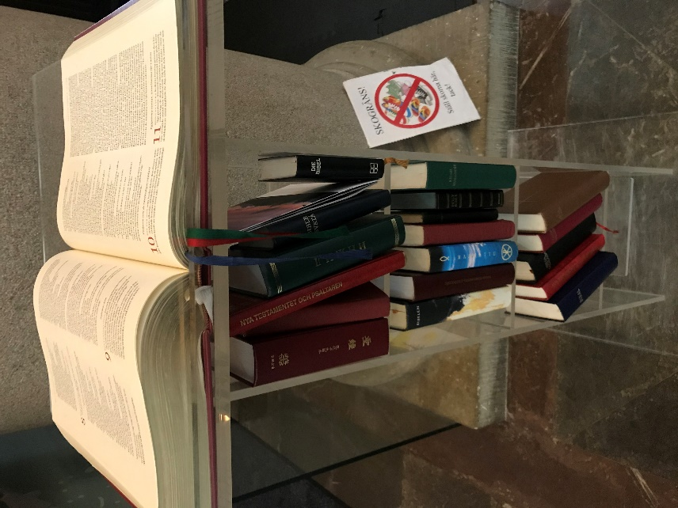
At høre om Gud på sit eget sprog var en vigtig pointe for Luther. I perioden 1521-34 oversatte han hele bibelen til tysk, og i 1550 kom den danske oversættelse (Chr. 3’s Bibel).

Sidenhen er Bibelen oversat til alverdens sprog, og nogle steder har netop Bibelen været med til at danne grundlag for, at et talt sprog også blev skriftligt. Inden for en del sprog findes der ikke kun en, men flere udgaver. De forskellige udgaver varierer bl.a. efter, hvad oversætteren har lagt vægt på. Skal det f.eks. være et højtideligt eller ”kirkeligt” sprog, eller skal det være mere dagligdags?

Se på de mange udgaver af pinsefortællingen, der er lagt frem, skrevet på forskellige sprog. Er der flere af dem, som du kan læse enten helt eller delvist?

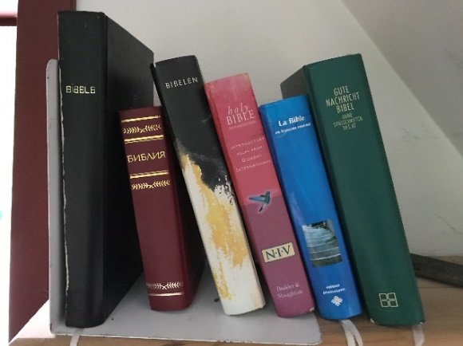
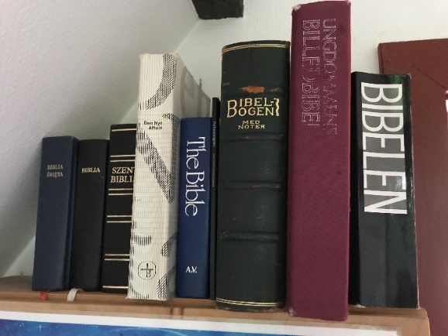

Forslag:
På hvor mange sprog har I bibler i kirken? Hvor mange bibler på forskellige sprog kan I samle, hvis I må låne af ansatte, frivillige og sognebørn? Læg dem frem i kirken – slået op på Apostlenes Gerninger kapitel 2.
Husk også gerne forskellige danske udgaver – f.eks. Bibelen på hverdagsdansk og Bibelen 2020.
Er I udendørs, kan I lægge dem ned i en kasse med låg (f.eks. i et højbed med en glasplade hen over). Eller I kan tage en kopi af teksten fra de forskellige udgaver, printe dem ud og laminere dem.

Lyt til Bibelen …. på andre sprog

”…lige meget hvor vi kommer fra, så kan vi på vores eget sprog høre dem fortælle om de store ting, Gud har gjort.” Apostlenes Gerninger kap. 2, vers 11

Et er at læse teksten på andre sprog. Noget andet er at høre den. Det findes der gode muligheder for – og på mange sprog.

Har du lyst til at høre Bibelen 2020, så er den indlæst som lydbog. Den findes f.eks. på Mofibo. Har du lyst til at høre bidder af Bibelen på andre sprog?
Find app’en ”Bible 2020” og download den (den er gratis). Vælg et sprog – det kan være dansk, men det kan også være alle mulige andre sprog. Listen er lang.
Vælg nu hvilken udgave af Bibelen, du foretrækker.

På dansk findes f.eks. den autoriserede bibeloversættelse, Bibelen på hverdagsdansk og Bibelen 2020. Vælger du et andet sprog, vil der være andre udgaver, du skal vælge imellem. Appen vil åbne på dagens vers i den bibeludgave, du har valgt, og du kan nu læse. Men du kan også indlæse teksten eller lytte til, hvordan andre bruger både dagens tekststykke og tekststykker fra de foregående dage.
Alle de indlæste tekststykker fra Bibelen ligger under ”Video Wall”. Når man åbner den, taler de forskellige stemmer i munden på hinanden. Trykker man på et enkelt billede, kan man høre en enkelt oplæsning.

Forslag:
Husk at placere denne station et sted, hvor der er god netværksdækning!
Har I et netværk i kirken, som man må bruge? Så skriv gerne, hvad nettet hedder, og hvad koden er.

Syng på mange sprog

”…lige meget hvor vi kommer fra, så kan vi på vores eget sprog høre dem fortælle om de store ting, Gud har gjort.” Apostlenes Gerninger kap. 2, vers 11
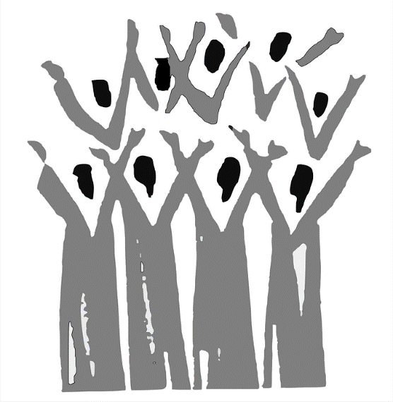
Der findes en række salmer, der er oversat til dansk fra et andet sprog. Og der findes en række danske salmer, der er oversat til andre sprog. Dertil kommer en række sange, der er skabt til, at man synger dem på forskellige sprog – samtidig.

Syng gerne (med på) en eller flere af nedenstående salmer. Find evt. salmerne på YouTube, Spotify eller andre musiktjenester (”Syng lovsang hele jorden” er nogle gange lettest findes under sin latinske titel).

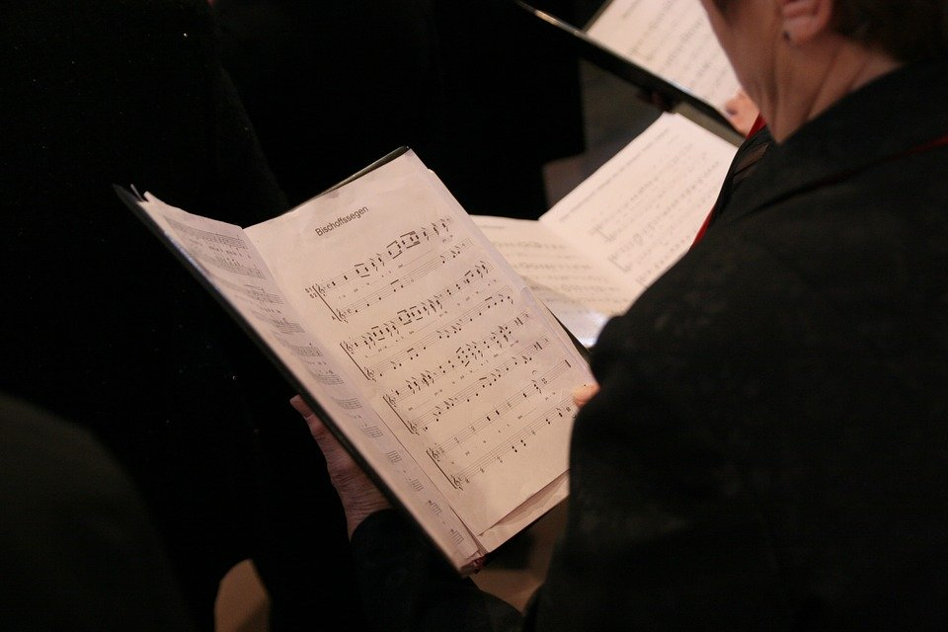

Forslag:

Lav et salmeark med en, to eller alle tre salmer. Eller find selv andre salmer.

Eller skriv dem ud med stort fx på a3 ark, og sæt dem på en opslagstavle eller lign - Vælg et sted, hvor det er ok at man bryder ud i sang.

Vælger I opslaget, kan I opfodre deltagerne til at tage billeder af sangarket. På den måde kan de synge, hvor det passer dem bedst

Bruger I oplægget som en vandring/personlig andagt, kan det være en mulighed at have melodien indspillet af kirkens egne musikere. De indspillede versioner kan evt. lægges på YouTube.

Se, nu stiger solen

Melodi: Oluf Ring
Tekst: Jakob Knudsen
Oversættelse: S. D. Rodholm

See the golden sun from the ocean rise  Glitter on the waves and the flaming skies!  Silent happy moments when night is o’er  And the dawn is landing upon the shore  Deeply I am breathing the morning breeze  Praising God who gave me this joy and peace.  Praising Him that sweet is the day to me,  Though from sin and death I am never free  Praising Him who gave me when day is born  Both in soul and body to feel the morn  Feel that darkness lightens, and fear is gone  When I softly whisper: “Thy will be done”  O that I dare open my heart to thee  Radiant, happy day, dancing o’er the sea!  Give thee names, the sweetest that I have known:  Call thee mother, sister, my love, my own!  Mighty waves of light from its highest source  Fall in bright cascades on these earthly shores.  Gently breathes from heaven the morning breeze:  “Father! God” I whisper, “With Thee is peace”.  Now the ocean dark shall not daunt my heart  Though I must at last from the world depart:  He, the god of life, shall His child uphold,  Rescue me from death when breakers roll,  Then the golden sun I again shall see  Rising from the deep while all shadows flee;  Blessed hour when finished is all our strife,  Light forever shines on the shore of life. | Se, nu stiger solen af havets skød,  luft og bølge blusser i brand, i glød;  hvilken salig jubel, skønt alt er tyst,  medens lyset lander på verdens kyst!  Jeg vil ånde luften i fulde drag,  synge Gud en sang for den lyse dag,  takke ham, at morgnen mig end er sød,  at mig dagen fryder, trods synd og død.  Takke ham, som gav mig, når sol står op,  selv at føle morgen i sjæl og krop,  at al mørkhed svinder og sjælevé,  blot jeg trygt vil sige: din vilje ske!  O, at jeg tør favne dig, skære dag,  kalde dig med navne, min sjæls behag,  alle gode navne, som bedst jeg ved:  Moder, søster, elskte: min kærlighed!  Lysvæld bag ved lysvæld i himlen ind,  did, hvorfra den kommer nu, morgnens vind,  ret som om det ånded af lyset ud -  o du milde Fader, min skaber, Gud!  Lad mig nu kun drage ad natmørkt hav,  lad mig ikkun stævne imod min grav:  Livets Gud mig skærmer, jeg er hans barn,  ud hans hånd mig river af dødens garn.  Se, da stiger solen af hav på ny,  alle dødens skygger for evig fly;  o for sejersjubel, for salig lyst:  Lyset stander stille på livets kyst!

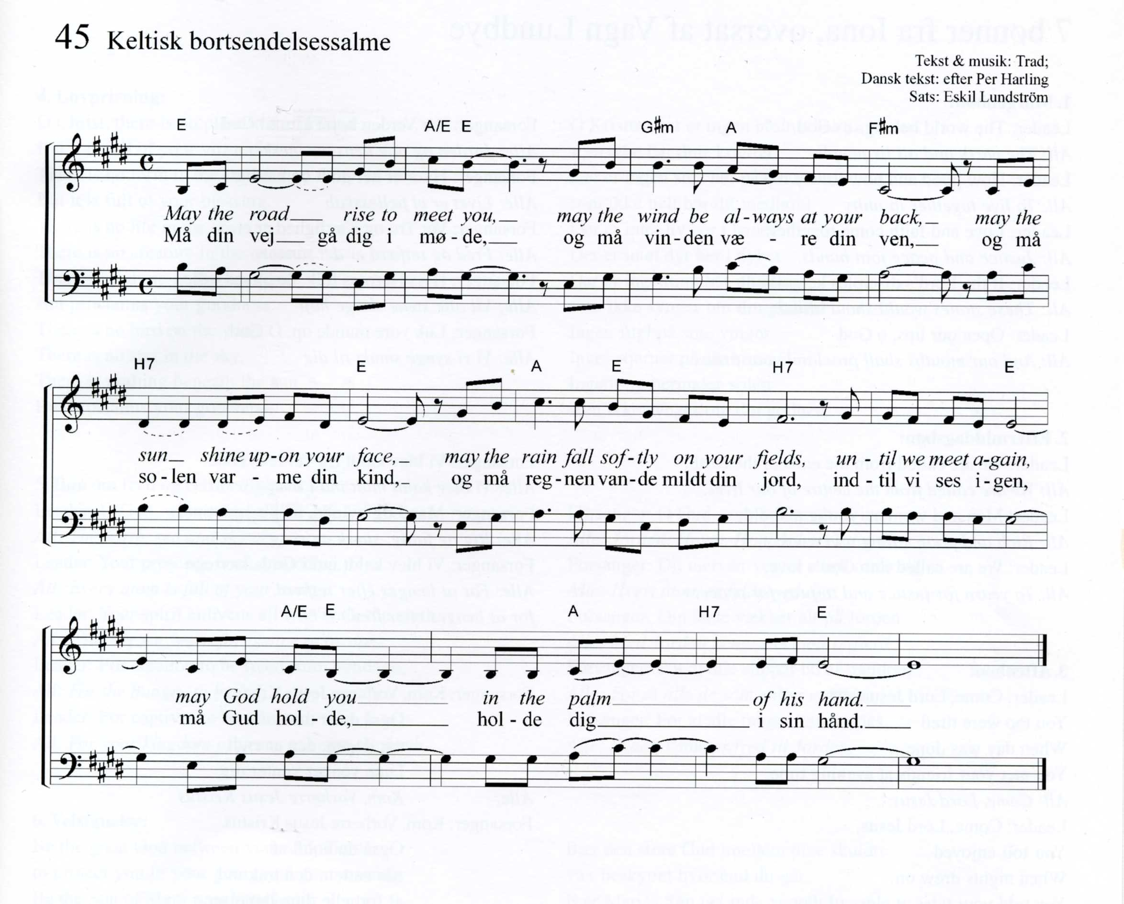
Fra ”Vi har et håb” udgivet af Kirkefondet 2002 © Kirkefondet

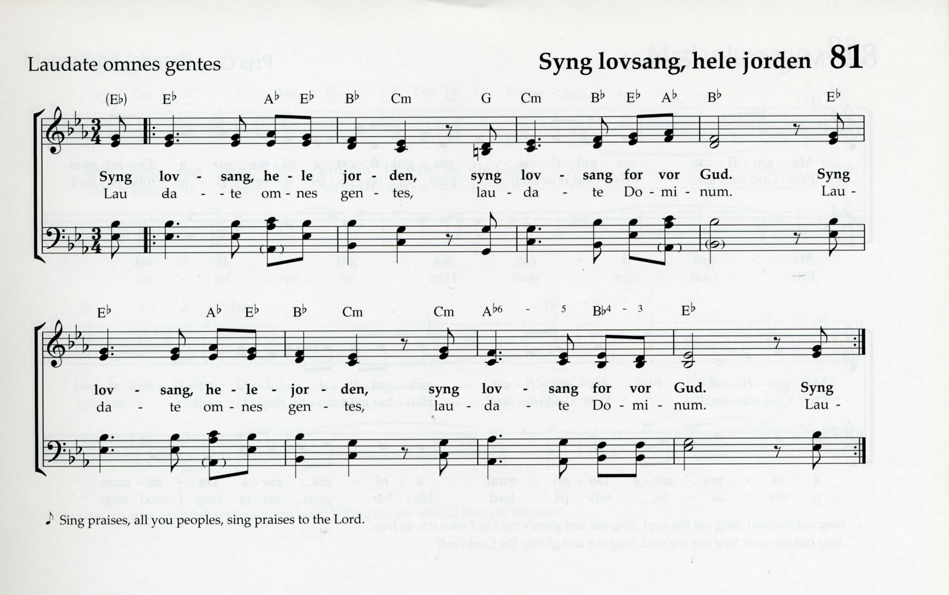
Fra ”Syng lovsang hele jorden – sange fra Taizé” udgivet af Kirkefondet ©Ateliers et Presses de Taizé
Fadervor
”…lige meget hvor vi kommer fra, så kan vi på vores eget sprog høre dem fortælle om de store ting, Gud har gjort.” Apostlenes Gerninger kap. 2, vers 11

Fadervor er et fast del af gudstjenesten næsten lige meget, hvor på jorden man kommer hen. Når man deltager i gudstjenester i udlandet og/eller med deltagere fra mange lande, sker det, at bliver man om at bede højt med på Fadervor på sit eget sprog. Ellers kan det være, at man beder stille med på sit eget sprog, eller at man forsøger at bede med på det lokale sprog så godt man nu kan.

Hvilket sprog beder du helst Fadervor på? Kan du den på flere sprog, som du uden videre kan vælge i mellem? Hvem har du lært den af?

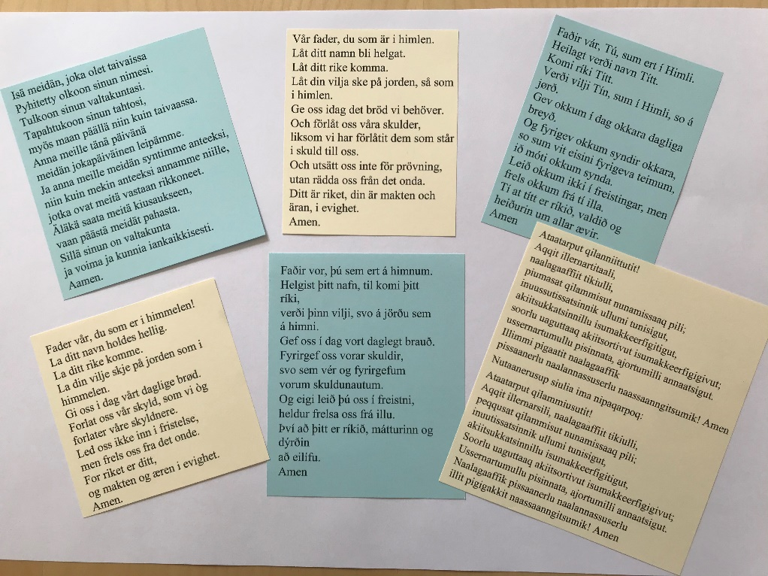
Forslag:
Hæng eller læg gerne Fadervor frem på mange sprog. Vælg gerne udgaver på sprog, der er repræsenteret i jeres sogn.
Man kan finde Fadervor på 167 sprog og nærmest alle tænkelige oversættelser og udgaver på Wikipedia.
Søg på ”Fadervor” og vælg derefter sprog nederst i kolonnen til venstre

